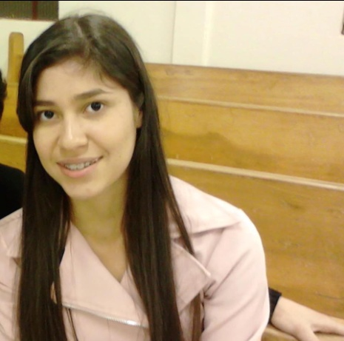**ANGELA SEMIANE ANDRADE**

18 anos - Solteira

Rua José Sampaio Xavier- 1033 Cvel-pr

angela_semiane@live.com

99967338 ou 33240491

**ÁREA PRETENDIDA**

Aux. Administrativo ou contábil

**FORMAÇÃO ACADÊMICA**

Superior incompleto

Curso: Ciências Contábeis

Período: 2º ano

Instituição: Universidade Estadual do Oeste do Paraná - UNIOESTE

**EXPERIÊNCIA PROFISSIONAL**

Empresa: Globoaves São Paulo Agroavícola

Setor: Recursos Humanos

Função: Auxiliar de escritório

Período: 12/2010 à atual